Akademija tehničko-umetničkih strukovnih studija,

Odsek Visoka škola za informacione i komunikacione

tehnologije, Beograd

Bike Shop

<https://bike-nation.netlify.app/>

Smer: Internet tehnologije

Modul: Web programiranje

Predmet: Web programiranje 2

Mihajlo Čabraja, 52/20

Sadržaj

1. Uvod 2

1.1. Korišćeni programski jezici 2

1.2. Opis funkcionalnosti 2

1.3. Template 2

2. Organizacija 3

2.1. Organizaciona šema 3

2.2. Mapa sajta 3

2.3. Opis stranica sajta 4

2.3.1. Index.html 4

2.3.2. Shop.html 6

2.3.3. Product.html 7

2.3.4. Contact.html 8

2.3.5. Author.html 9

3. Kodovi 10

3.1. HTML 10

3.1.1. Index.html 10

3.1.2. Shop.html 13

3.1.3. Product.html 17

3.1.4. Contact.html 19

3.1.5. Author.html 21

3.2. CSS 23

3.2.1. Index.css 23

3.2.2. Responsive.css 43

3.3. Javascript 55

3.3.1. Slideshow.js 55

3.3.2. Form.js 56

3.3.3. Main.js 58

# Uvod

## Korišćeni programski jezici

* HTML, HTML 5
* CSS, CSS 3
* JavaScript
* Jquery
* JSON

## Opis funkcionalnosti

* Promena slajdova na svakih 6,5 sekundi na početnoj stranici.
* Dinamičko ispisivanje popularnih proizvoda.
* Navigacioni meni za telefone na širinama ekrana manjim od 800px.
* Korpa u kojoj se dinamički prikazuju izabrani proizvodi iz LocalStorage-a uz mogućnost brisanja svih proizvoda iz iste.
* Dinamičko ispisivanje svih proizvoda koji se dohvataju iz JSON fajla putem AJAX-a.
* Mogućnost filtriranja proizvoda po 4 parametra: cena, tip proizvoda, proizvođač i dostupnost besplatne dostava.
* Dugme kojim se brišu svi filteri.
* Sortiranje po ceni(rastuće i opadajuće) i po alfabetu(A-Z i Z-A).
* Dinamičko ispisivanje dodatnih informacija o proizvodu na novoj stranici klikom na isti u prodavnici.
* Kontakt forma sa validacijom putem regex-a.

## Template

* Za ovaj sajt nije korišćen template, kod je originalan.

# Organizacija

## Organizaciona šema

## Mapa sajta

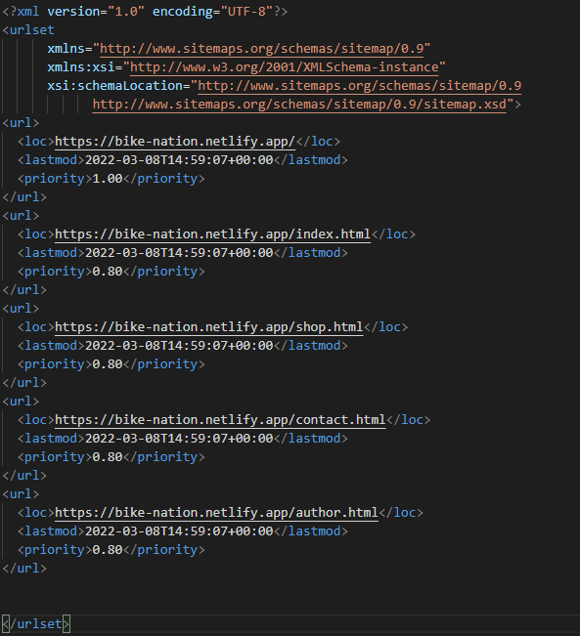

## Opis stranica sajta

### Index.html

* + Na ovoj stranici se nalaze slajdovi koji se uz animaciju menjaju na svakih 6,5 sekundi.
  + Ispod slajdova se nalazi sekcija u kojoj se dinamički ispisuju četiri najpopularnija proizvoda.
  + Na svim stranicima se na telefonima I tabletima ispisuje novi navigacioni meni koji se otvara klikom na burger.

* Izgled početne stranice sa otvorenom korpom.

### Shop.html

* Ovde se dinamički prikazuju svi proizvodi iz JSON fajla.
* Sa leve strane se prikazuju opcije za sortiranje i fitriranje.

### Product.html

* Do ove stranice se može doći samo klikom na neki od proizvoda.
* Dinamički se ispisuju dodatni podaci o izabranom proizvodu I dugme kojim se proizvod može dodati u korpu.

### Contact.html

* Ovde se nalazi forma kojom se može kontaktirati ova firma.
* Unešeni podaci se proveravaju uz pomoć regex-a.
* Ispisuje se poruka o uspešnom slanju ako su svi uslovi zadovoljeni.

### Author.html

* Ovde su ispisani podaci o autoru.
* Ispisana je moja kratka biografija i znanja koja posedujem.

# Kodovi

## HTML

### Index.html

### Shop.html

### Product.html

### Contact.html

### Author.html

## CSS

### Index.css

### Responsive.css

## Javascript

### Slideshow.js

### Form.js

### Main.js

